Vingrojumi pēc pleca artroskopijas
x3 reizes dienā

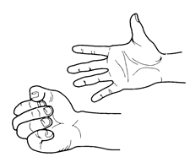 | Bez ierobežojumiem | Saspiest dūri un noturēt 3 sekundes.
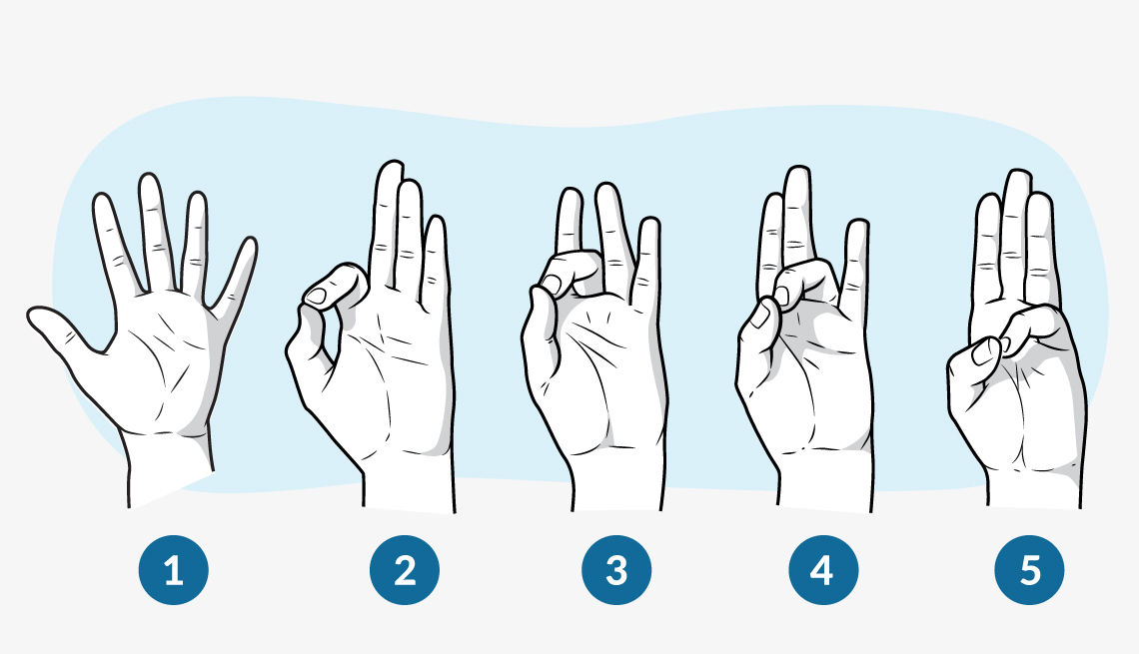 | Bez ierobežojumiem | Ar lielo pirkstu pēc kārtas pieskaties pie pārējiem pirkstiem.
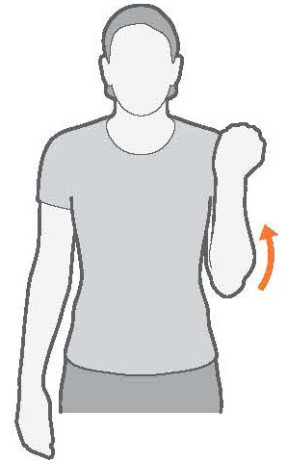 | Bez ierobežojumiem | Rokas saliekšana elkoņa locītavā.
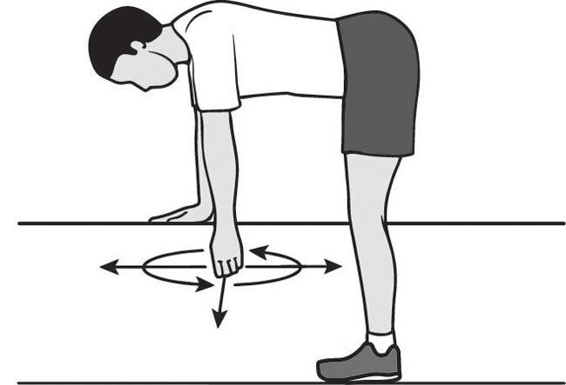 | Pēc nepieciešamības, bez ierobežojumiem | Noliecoties uz priekšu, ļaut rokai brīvi nokarāties lejā. Ar lēzenām kustībām iešūpināt roku, lai tā kustās it kā pēc inerces, pilnībā atslābināti.
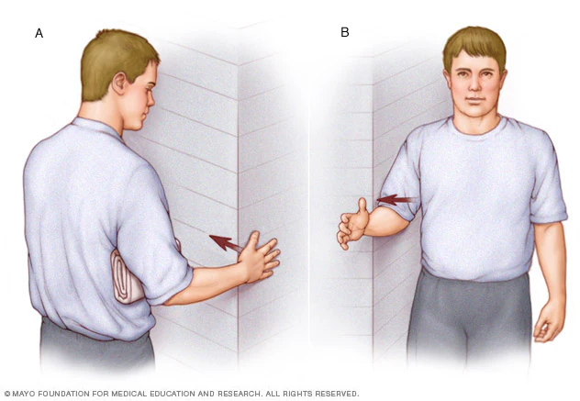 | 3s/10 reizes | Roka saspiesta dūrī, rokai ir 4 plaknes – dūrim priekšpuse, ārpuse, iekšpuse un elkonis. Katra no aprakstītām plaknēm pēc kārtas jāspiež sienas stūrī. Spiest stipri, bet bez sāpēm.
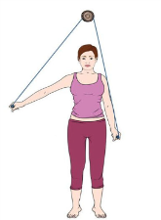  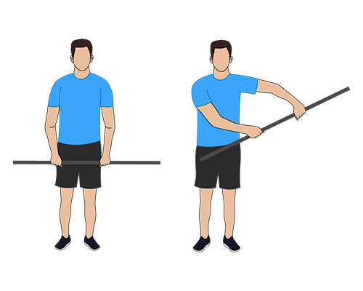 | 10 reizes | Operētās rokas pacelšana caur priekšu un caur sāniem ar siksnas vai nūjas palīdzību, neiesaistot pleca muskulatūru (roka kā pasažieris, visu darbu pilda veselā roka).
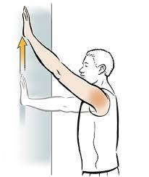  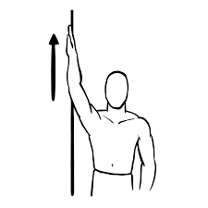 | 10 reizes katru | Rokas slidināšana pa sienu, stāvot pie sienas ar sāniem un ar seju ciešamo sāpju robežās. Veselā roka pietur operēto roku pie elkoņa visu laiku.

